Un an avec une équipe de production le week-end chez B&R
Un modèle d'emploi temporaire qui dépasse les attentes
• L'accroissement de la production avec l'équipe du week-end a réduit les délais de livraison et rendu la production plus flexible, répondant ainsi aux attentes du marché.
• Plus d'un tiers des employés du week-end resteront chez B&R, intégrant ainsi des équipes en semaine.
• L'équipe du week-end a pleinement exploité le récent accroissement de 60% de la capacité de production de B&R
En mars 2023, à la production, B&R a mis en place une équipe assurant un service de 20 heures le week-end. L'objectif était alors de traiter les arriérés de commande dus aux goulot d'étranglement sur les chaînes d'approvisionnement mondiales. L'équipe du week-end a effectué son dernier service, comme prévu, le 25 février 2024. Plus de 300 nouveaux employés ont atteint leur objectif de productivité en l'espace de quelques semaines, ce qui a entraîné une réduction rapide des délais de livraison pour les clients.
Le nouveau modèle de travail consistait en 20 heures de travail le week-end et en une période non travaillée allant du lundi au vendredi, le tout avec un salaire comparable à celui d'un poste à temps plein. "Le modèle que nous avons élaboré avec les instances représentatives du personnel et les syndicats a fait ses preuves à tout point de vue," s'est félicité Joerg Theis, CEO de B&R : "Cette utilisation supplémentaire de la capacité accrue de notre usine a permis une normalisation rapide de nos délais de livraison et nous a permis de répondre aux besoins du marché avec plus de souplesse. Maintenant, cette phase se termine, et nous sommes très heureux d'annoncer que plus d'un tiers des employés resteront chez B&R et seront affectés à des équipes en semaine."
Créer la croissance avec l'automatisation
L'automatisation et l'intelligence artificielle sont des technologies clés et concentrent les investissements de plus de 90 pourcents des entreprises en Europe. Pour aider les entreprises dans cet effort, B&R a augmenté sa capacité de production à Eggelsberg de 60 pourcents, produisant ainsi deux milliards de composants par an. Parallèlement, l'entreprise a augmenté ses effectifs, comptant ainsi plus de 3000 personnes. "Nos employés, leurs compétences et leur implication sont nos plus précieux atouts et jouent un rôle déterminant dans notre succès," a ajouté J. Theis. "Nous sommes confrontés à un accroissement rapide du besoin en main d'œuvre qualifié dans les secteurs technologiques. Nous mettons donc tout en œuvre pour accueillir de nouveaux talents intéressés par la technologie et développer les compétences critiques via nos programmes de formation et d'enseignement."
Investir dans le développement des talents
En réponse au besoin croissant de compétences et de talents dans les technologies clés, B&R a investi dans plusieurs directions : en 2022, ABB a ouvert un campus international d'innovation et de formation au siège de B&R à Eggelsberg, permettant ainsi la formation de plus de 4000 personnes par an. Avec son réseau Education Network, B&R coopère avec des établissements d'enseignement supérieur technique dans le monde entier. À partir de septembre, l'entreprise lance un nouveau programme d'apprentissage dans les domaines du développement et de la programmation d'applications, de la logistique opérationnelle et des technologies IT.

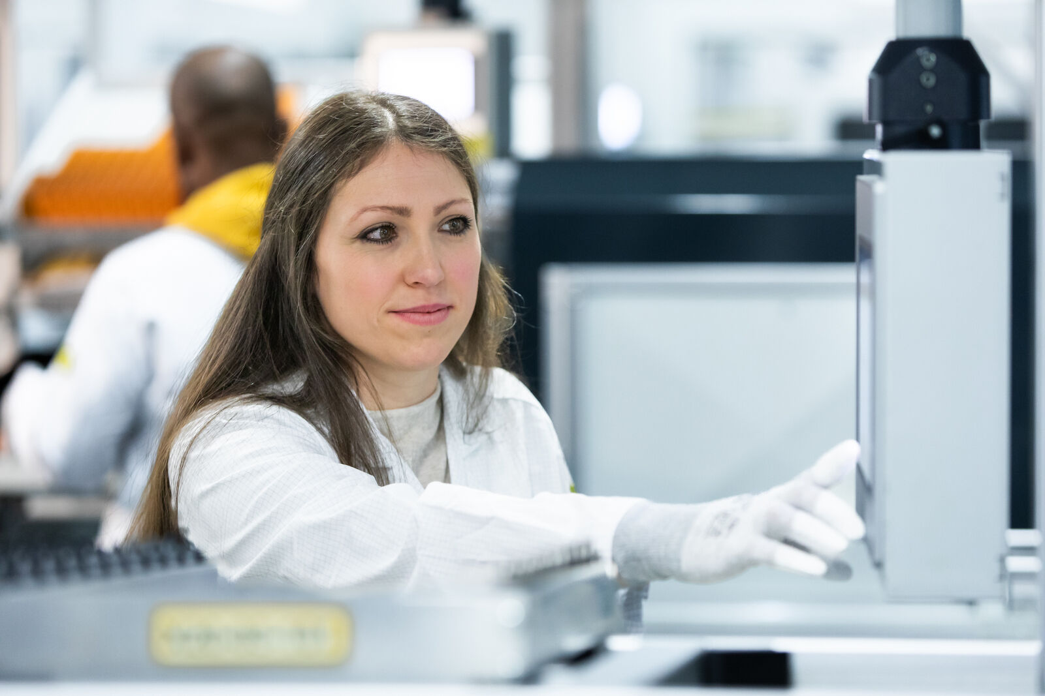
L'organisation innovante qu'a choisie B&R pour sa production avec son équipe du week-end a réduit les délais de livraison et rendu la production plus flexible, répondant ainsi aux attentes du marché. (Photo : B&R)

A propos de B&R
B&R est une société d'automatismes innovante dont le siège social est basé en Autriche et qui dispose d'agences partout dans le monde. Le 6 juillet 2017, B&R est devenue une business unit du groupe ABB. Comptant parmi les leaders de l’automatisation industrielle, B&R allie technologies avancées et ingénierie de haut niveau pour fournir à ses clients, dans la quasi-totalité des industries, des solutions complètes pour l’automatisation de machines et de lignes, le contrôle de mouvements, la visualisation et la sécurité intégrée. En s’appuyant sur des standards de communication IoT Industriel comme OPC UA, POWERLINK et openSAFETY, et sur le puissant environnement de développement logiciel Automation Studio, B&R façonne l'avenir de l'ingénierie des automatismes. Forte de son leadership technologique, la société puise sa capacité d'innovation dans sa volonté de simplifier les processus et d'aller au-delà des attentes des clients.
Pour plus d'informations : www.br-automation.com

